О проведении профилактического мероприятия
«Родительский патруль»
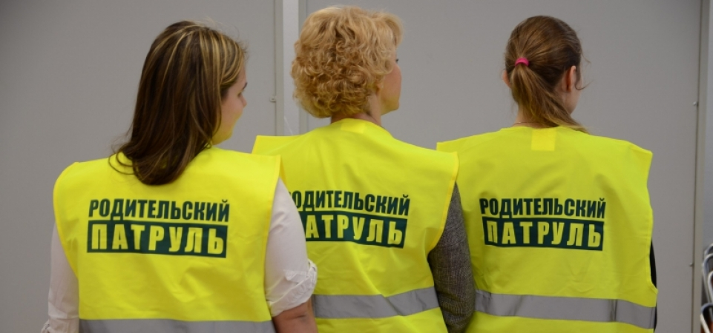

Уважаемые родители!
Дети являются самой чувствительной категорией участников дорожного движения, их психологические возрастные особенности (импульсивность, спонтанность, рассеянное внимание, недостаток личного опыта, способности к предвидению и прогнозированию) часто приводят к формированию неустойчивых навыков поведения на дороге, что позволяет отнести их к категории участников дорожного движения с повышенным риском. Обучайте детей умению ориентироваться в дорожной ситуации, воспитывайте потребность быть дисциплинированными, осторожными и осмотрительными на дороге.
По статистике наезд на пешеходов – один из самых распространенных видов дорожно-транспортных происшествий. Основная доля наездов со смертельным исходом приходится на темное время суток, когда водитель не в состоянии увидеть вышедших на проезжую часть людей.
Световозвращающие элементы повышают видимость пешеходов на неосвещенной дороге и значительно снижают риск возникновения дорожно-транспортных происшествий с их участием. При движении с ближним светом фар водитель автомобиля способен увидеть пешехода на дороге на расстоянии 25-50 метров. Если пешеход применяет световозвращатель, то это расстояние увеличивается до 150-200 метров. Таким образом, световозвращающие элементы в 6 раз снижают риск наезда на пешеходов в темное время суток.
В целях профилактики и предотвращения детского дорожно-транспортного травматизма, рекомендуем Вам обеспечить детей световозвращающими элементами!

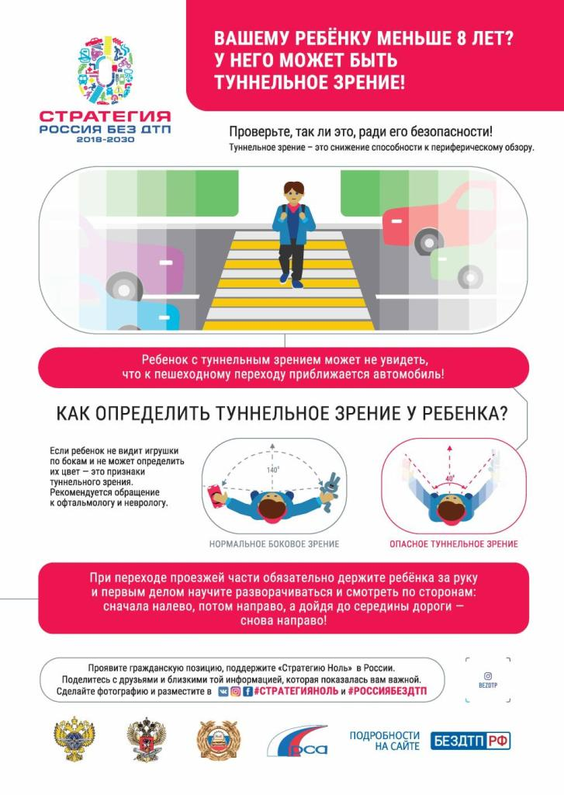

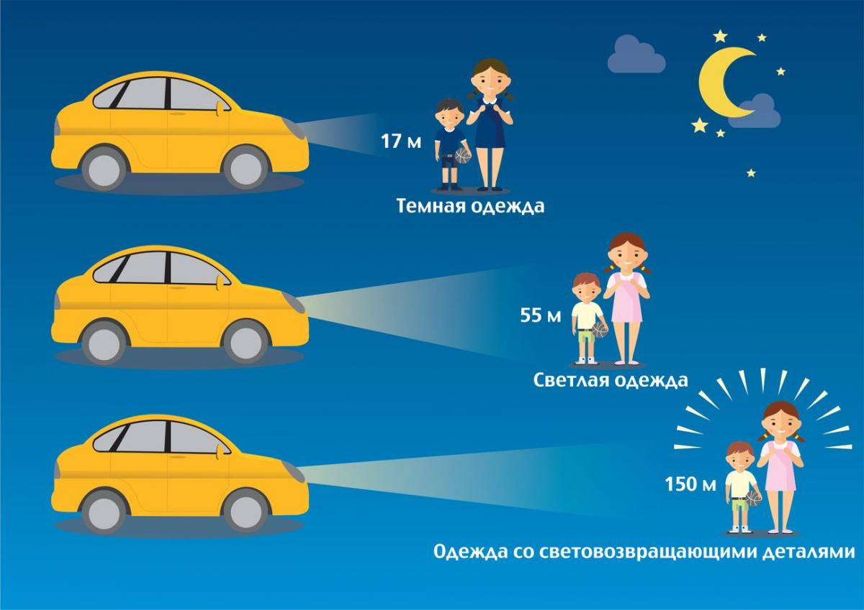

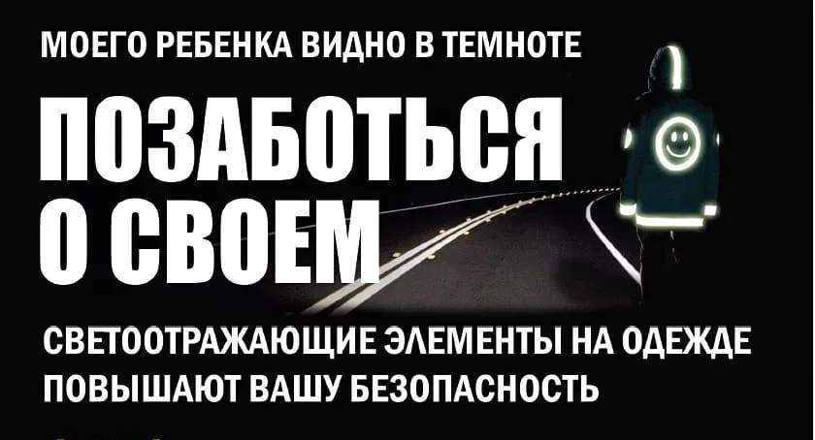
Правила перевозки детей
Дети – самые важные пассажиры и за их безопасность ответственность несут родители. Одним из проявлений заботы о ребенке является его комфортная и безопасная перевозка в автомобиле. Использование детского удерживающего устройства – это проявление любви к ребенку, простое и каждодневное.
Госавтоинспекция напоминает родителям, что согласно п. 22.9 ПДД РФ, перевозка детей в возрасте младше 7 лет, должна осуществляться с помощью детских удерживающих систем (устройств), соответствующих весу и возрасту ребенка.
Перевозка детей в возрасте от 7 до 11 лет (включительно), должна осуществляться с использованием детских удерживающих устройств, соответствующих весу и росту ребенка или с использованием ремней безопасности, а на переднем сиденье легкового автомобиля – только с использованием детских удерживающих устройств.
Установка в легковом автомобиле и кабине грузового автомобиля детских удерживающих систем (устройств) и размещение в них детей должны осуществляться в соответствии с руководством по эксплуатации указанных систем.
Нахождение в детском удерживающем устройстве втрое повышает шанс ребенка выжить в автоаварии. Из соображений безопасности, Госавтоинспекция рекомендует перевозить ребенка в возрасте до 12 лет как можно дольше в автомобиле именно с использованием детского удерживающего устройства, обеспечивая тем самым наиболее безопасные условия.
При столкновении на скорости 50 км/ч, не пристегнутый ребенок может получить такие же травмы, как если бы он упал с высоты 4 этажа. Вес ребенка в момент столкновения или резкого торможения увеличивается в 30 раз, поэтому удержать ребенка на руках в случае дорожно-транспортного происшествия, у родителей практически нет шансов.
Сотрудники ОГИБДД МО МВД России «Ковровский» напоминают, что для того, чтобы поездка с ребенком прошла комфортно и безопасно необходимо:
- Правильно установить в автомобиле автокресло, соответствующее росту и весу малыша.
- Одеть ребенка в удобную одежду, которая защищает кожу ребенка от контакта с ремнями безопасности;
- Заблокировать работу задних стеклоподъемников и дверей (перевести замки в «детский режим»);
- Отключить подушку безопасности в случае перевозки ребенка на переднем сиденье;
- Спланировать свой маршрут с ребенком заранее. Спешка, которая провоцирует на обгон и превышение скорости, часто возникает из-за того, что водитель выезжает не вовремя.
- Продумать, перед поездкой, чем занять ребенка в дороге. Игрушки должны быть из мягких материалов и не должны иметь мелких и острых предметов.
- Не позволять ребенку отвлекать водителя. Если ребенок начал плакать – не пытайтесь его успокоить во время управления автомобилем – это не безопасно. Выберите подходящее место для остановки, припаркуйтесь и только после этого уделите внимание ребенку.
- Осуществляйте посадку и высадку детей из автомобиля со стороны тротуара, а не со стороны проезжей части;
- Не соглашайтесь подвести чужих детей (например, забирая из детского сада, школы или секции), если отдельное детское автокресло для них не предусмотрено.
- Заказывая такси по телефону или через приложения, укажите, что одним из пассажиров будет ребенок. Если по какой-то причине водитель приедет без автокресла – откажитесь от поездки, опасной для жизни и здоровья ребенка;
- Используйте безопасные удерживающие устройства для перевозки детей. Кроме представленных в магазинах детских удерживающих устройств, в магазинах продаются адаптеры («треугольники»). При ДТП адаптеры оказывают слишком высокие нагрузки на брюшную полость ребенка, практически врезаясь в нее, что приводит к травмированию внутренних органов. Не экономьте на безопасности своего ребенка.
- Пересмотрите манеру вождения автомобиля, исключите управление транспортным средством в состоянии опьянения, откажитесь от опасного маневрирования, соблюдайте скоростной режим, правила обгона, соблюдайте дистанцию и боковой интервал.

